中国精品集团

公司介绍
为响应国家“实现共同富裕”的号召，中国精品集团有限公司在河南郑州航空港实验区成立了国富（郑州）网络科技集团有限公司，公司主要以创业带动就业、打造中国品牌、帮扶实体经济、实现共同富裕为目标，围绕衣、食、住、行、游、购、娱开展各项业务，更好的服务和提升百姓生活。
公司以北京为指挥中心、上海为招商中心、合肥为重点实验区、郑州为运营总部和直播培训基地。
公司定位
利用公司平台，帮助低收入的人群提高收入；
利用公司平台，将国内产品打造成知名品牌；
利用运营模式，帮扶线下实体店提高营业额；
利用运营模式，帮助高校毕业生提高就业率；
利用运营模式，引导健康消费促进经济发展；
响应国家号召，助力更多的人实现共同富裕。
岗位介绍
先学会自己赚钱，教会更多人赚钱
先把“蛋糕”做大，再把“蛋糕”分好
招聘岗位
运营：人数不限
主播（可兼职） 人数不限
经纪人（可兼职） 人数不限
经纪人（可兼职） 人数不限
美工专员（可兼职）人数不限
校园大使 50人性别
人事专员 50人
文案策划 50人
拍摄剪辑 50人
客服专员 50人
招聘条件
年龄18岁以上
专业：不限
性别：不限
身高：不限
工作性质：全职 / 兼职
薪资待遇—关于薪资
薪资：
全职：保底3000 无限提成
学生组织负责人保底＋500
兼职：保底1000 无限提成
学生组织负责人保底 + 500
薪资待遇—关于福利
1.有五险一金；
2.有节日礼物；
3.有生日礼物；
4.有定期慰问；
5.有结婚礼金；
6.有生育礼金；
7.有团建活动；
8.有年度奖金......
薪资待遇—关于生活
时间：每天7小时工作制，早上8:30，晚上17：30，午休2小时。
包吃：高级厨师，一日三餐，荤素搭配， 确保每一位员工营养均衡。
包住：标准间，中央空调， 24小时热水， 淋浴房等免费住豪华别墅。
距离：公寓楼至办公楼不足200米，步行3分钟可到达，上班非常方便。
薪资待遇—关于晋升
培训：有专业的培训部门，入职培训，岗前培训，岗上培训；
能力：达到人人敢讲、会讲、会工作、会带兵、会解决问题；
晋升：快速提升通道，每季度一次公开选拔，一年四次机会；
发展：有多大能力，公司就有多大舞台，成就你的辉煌人生！
公司环境


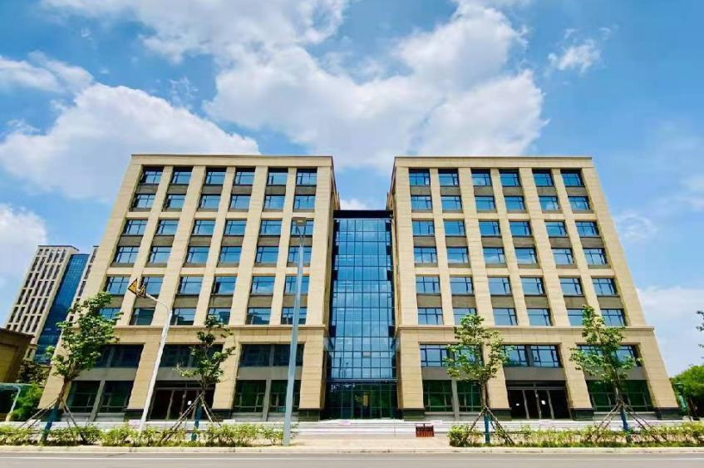

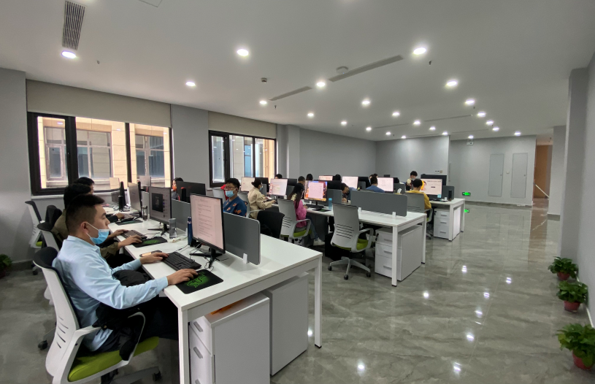


联系我们

联 系 人： 人力资源二部 李经理

联系电话： 18003822096（同微信）

报名方式： 添加微信，扫简历二维码，填写简历，发送给我们

公司地址： 郑州市航空港区 新港大道与洵美路东100米兴瑞
汇金国际17号楼


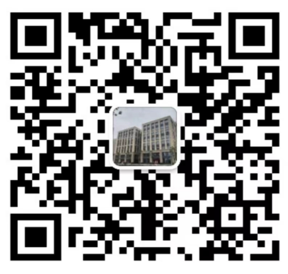
简历二维码
微信二维码

注：最终解释权归公司所有

